ЛАБОРАТОРНАЯ РАБОТА №6

Моделирование таблиц Cassandra от запросов
Дисциплина: «Проектирование и применение NoSQL-технологий»
Образовательная программа: «Информационные системы»
Выполнила: Мулдабекова Амина
Группа: ИС-24-21
Индивидуальный вариант: №5
Предметная область: Служба доставки
СУБД: MongoDB

1. Цель работы
Целью лабораторной работы является получение практических навыков проектирования и использования NoSQL-базы данных для предметной области «Служба доставки».
В ходе работы необходимо создать базу данных, определить основные сущности и паттерны доступа, добавить тестовые данные, выполнить операции поиска, изменения и удаления документов, создать индексы и выполнить аналитические запросы.
В качестве СУБД используется MongoDB. Для выполнения работы используется учебная база данных lavv.

2. Описание предметной области
Рассматривается информационная система службы доставки.
Основными объектами предметной области являются:
- курьер;
- заказ;
- зона доставки;
- событие доставки.
Каждый заказ имеет уникальный идентификатор, относится к определённому курьеру и зоне, содержит данные клиента и адрес доставки, дату и время доставки, а также текущий статус.
Для отслеживания процесса доставки используются события. Например, заказ может иметь последовательность состояний:
CREATED → IN_TRANSIT → DELIVERED.
Система должна обеспечивать быстрый поиск заказов и событий по основным параметрам.

3. Основные паттерны доступа
В рамках лабораторной работы были определены следующие пять основных запросов:
- Получение всех заказов конкретного курьера.
- Получение всех событий конкретного заказа.
- Получение доставок определённой зоны.
- Получение событий за определённый период.
- Получение последних событий конкретного курьера.
Эти запросы соответствуют основным операциям, которые может выполнять информационная система службы доставки.

4. Структура базы данных
Используется база данных:
lavv
В базе созданы две коллекции:
orders
events
Коллекция orders предназначена для хранения информации о заказах.
Коллекция events предназначена для хранения истории событий доставки.
Структура документа заказа:
orderId
courierId
customerName
zone
address
deliveryDate
status
Структура документа события:
eventId
orderId
courierId
zone
eventTime
status
description

5. Создание базы данных
Для выбора базы данных используется команда:
use lavv
MongoDB создаёт базу данных при появлении в ней первого документа.

6. Создание коллекций
Создание коллекции заказов:
db.createCollection("orders")
Создание коллекции событий:
db.createCollection("events")
Проверка коллекций:
show collections
Ожидаемый результат:
events
orders

7. Добавление тестовых данных
В соответствии с требованиями лабораторной работы были добавлены более 20 осмысленных тестовых документов.
В коллекцию orders добавлено 20 заказов.
Основные статусы заказов:
- CREATED — заказ создан;
- IN_TRANSIT — заказ находится в процессе доставки;
- DELIVERED — заказ доставлен.
Для добавления данных используется следующий код:
db.orders.insertMany([
{
orderId: "O001",
courierId: "C001",
customerName: "Иван",
zone: "Center",
address: "Абая 10",
deliveryDate: ISODate("2026-10-07T09:00:00Z"),
status: "DELIVERED"
},
{
orderId: "O002",
courierId: "C001",
customerName: "Анна",
zone: "Center",
address: "Достык 25",
deliveryDate: ISODate("2026-10-07T10:30:00Z"),
status: "IN_TRANSIT"
},
{
orderId: "O003",
courierId: "C001",
customerName: "Петр",
zone: "North",
address: "Жибек Жолы 30",
deliveryDate: ISODate("2026-10-07T13:00:00Z"),
status: "DELIVERED"
},
{
orderId: "O004",
courierId: "C001",
customerName: "Мария",
zone: "South",
address: "Рыскулова 15",
deliveryDate: ISODate("2026-10-08T09:30:00Z"),
status: "CREATED"
},
{
orderId: "O005",
courierId: "C001",
customerName: "Олег",
zone: "Center",
address: "Фурманова 50",
deliveryDate: ISODate("2026-10-08T12:00:00Z"),
status: "IN_TRANSIT"
},
{
orderId: "O006",
courierId: "C002",
customerName: "Дана",
zone: "West",
address: "Толе Би 40",
deliveryDate: ISODate("2026-10-07T08:30:00Z"),
status: "DELIVERED"
},
{
orderId: "O007",
courierId: "C002",
customerName: "Арман",
zone: "Center",
address: "Сейфуллина 20",
deliveryDate: ISODate("2026-10-07T11:00:00Z"),
status: "IN_TRANSIT"
},
{
orderId: "O008",
courierId: "C002",
customerName: "Елена",
zone: "East",
address: "Аль-Фараби 70",
deliveryDate: ISODate("2026-10-07T14:00:00Z"),
status: "DELIVERED"
},
{
orderId: "O009",
courierId: "C002",
customerName: "Руслан",
zone: "North",
address: "Панфилова 10",
deliveryDate: ISODate("2026-10-08T09:00:00Z"),
status: "CREATED"
},
{
orderId: "O010",
courierId: "C002",
customerName: "Сергей",
zone: "West",
address: "Навои 35",
deliveryDate: ISODate("2026-10-08T15:00:00Z"),
status: "IN_TRANSIT"
},
{
orderId: "O011",
courierId: "C003",
customerName: "Алия",
zone: "East",
address: "Бухар Жырау 5",
deliveryDate: ISODate("2026-10-07T09:15:00Z"),
status: "DELIVERED"
},
{
orderId: "O012",
courierId: "C003",
customerName: "Нурлан",
zone: "Center",
address: "Жарокова 15",
deliveryDate: ISODate("2026-10-07T11:30:00Z"),
status: "IN_TRANSIT"
},
{
orderId: "O013",
courierId: "C003",
customerName: "Саша",
zone: "South",
address: "Тимирязева 40",
deliveryDate: ISODate("2026-10-07T15:00:00Z"),
status: "DELIVERED"
},
{
orderId: "O014",
courierId: "C003",
customerName: "Ирина",
zone: "North",
address: "Байтурсынова 25",
deliveryDate: ISODate("2026-10-08T10:00:00Z"),
status: "CREATED"
},
{
orderId: "O015",
courierId: "C003",
customerName: "Дамир",
zone: "East",
address: "Кунаева 55",
deliveryDate: ISODate("2026-10-08T16:00:00Z"),
status: "IN_TRANSIT"
},
{
orderId: "O016",
courierId: "C004",
customerName: "Марат",
zone: "West",
address: "Райымбека 20",
deliveryDate: ISODate("2026-10-07T08:00:00Z"),
status: "DELIVERED"
},
{
orderId: "O017",
courierId: "C004",
customerName: "Лейла",
zone: "Center",
address: "Абылай Хана 60",
deliveryDate: ISODate("2026-10-07T12:30:00Z"),
status: "IN_TRANSIT"
},
{
orderId: "O018",
courierId: "C004",
customerName: "Тимур",
zone: "South",
address: "Сатпаева 80",
deliveryDate: ISODate("2026-10-07T16:30:00Z"),
status: "DELIVERED"
},
{
orderId: "O019",
courierId: "C004",
customerName: "Ольга",
zone: "East",
address: "Гагарина 15",
deliveryDate: ISODate("2026-10-08T10:30:00Z"),
status: "CREATED"
},
{
orderId: "O020",
courierId: "C004",
customerName: "Виктор",
zone: "North",
address: "Казыбек Би 45",
deliveryDate: ISODate("2026-10-08T17:00:00Z"),
status: "IN_TRANSIT"
}
])
[Проверка количества документов:
db.orders.countDocuments()
Результат:
20

8. Добавление событий доставки
Для хранения истории изменения статусов создана коллекция events.
db.events.insertMany([
{
eventId: "E001",
orderId: "O001",
courierId: "C001",
zone: "Center",
eventTime: ISODate("2026-10-07T08:00:00Z"),
status: "CREATED",
description: "Заказ создан"
},
{
eventId: "E002",
orderId: "O001",
courierId: "C001",
zone: "Center",
eventTime: ISODate("2026-10-07T08:30:00Z"),
status: "IN_TRANSIT",
description: "Курьер получил заказ"
},
{
eventId: "E003",
orderId: "O001",
courierId: "C001",
zone: "Center",
eventTime: ISODate("2026-10-07T09:00:00Z"),
status: "DELIVERED",
description: "Заказ доставлен"
},
{
eventId: "E004",
orderId: "O002",
courierId: "C001",
zone: "Center",
eventTime: ISODate("2026-10-07T09:30:00Z"),
status: "CREATED",
description: "Заказ создан"
},
{
eventId: "E005",
orderId: "O002",
courierId: "C001",
zone: "Center",
eventTime: ISODate("2026-10-07T10:00:00Z"),
status: "IN_TRANSIT",
description: "Заказ передан курьеру"
},
{
eventId: "E006",
orderId: "O003",
courierId: "C001",
zone: "North",
eventTime: ISODate("2026-10-07T12:00:00Z"),
status: "CREATED",
description: "Заказ создан"
},
{
eventId: "E007",
orderId: "O006",
courierId: "C002",
zone: "West",
eventTime: ISODate("2026-10-07T08:00:00Z"),
status: "CREATED",
description: "Заказ создан"
},
{
eventId: "E008",
orderId: "O006",
courierId: "C002",
zone: "West",
eventTime: ISODate("2026-10-07T08:30:00Z"),
status: "DELIVERED",
description: "Заказ доставлен"
},
{
eventId: "E009",
orderId: "O011",
courierId: "C003",
zone: "East",
eventTime: ISODate("2026-10-07T09:00:00Z"),
status: "CREATED",
description: "Заказ создан"
},
{
eventId: "E010",
orderId: "O011",
courierId: "C003",
zone: "East",
eventTime: ISODate("2026-10-07T09:15:00Z"),
status: "DELIVERED",
description: "Заказ доставлен"
}
])

9. Запрос Q1 — заказы конкретного курьера
Необходимо получить все заказы курьера C001.
db.orders.find({
courierId: "C001"
}).sort({
deliveryDate: 1
})
Запрос позволяет получить заказы определённого курьера в хронологическом порядке.

10. Запрос Q2 — события конкретного заказа
Получим историю событий заказа O001.
db.events.find({
orderId: "O001"
}).sort({
eventTime: 1
})
Результатом является последовательность событий заказа от его создания до доставки.

11. Запрос Q3 — доставки определённой зоны
Получим все доставки в зоне Center.
db.orders.find({
zone: "Center"
}).sort({
deliveryDate: 1
})
Запрос используется для анализа нагрузки на определённую зону доставки.

12. Запрос Q4 — события за период
Получим все события за 7 октября 2026 года.
db.events.find({
eventTime: {
$gte: ISODate("2026-10-07T00:00:00Z"),
$lt: ISODate("2026-10-08T00:00:00Z")
}
}).sort({
eventTime: -1
})
Использование $gte и $lt позволяет задать временной диапазон.

13. Запрос Q5 — последние события курьера
Получим пять последних событий курьера C001.
db.events.find({
courierId: "C001"
}).sort({
eventTime: -1
}).limit(5)
Запрос позволяет быстро определить последние изменения статусов заказов, связанных с конкретным курьером.

14. Создание индексов
Для ускорения основных запросов создаются индексы.
Индекс для поиска заказов курьера:
db.orders.createIndex({
courierId: 1,
deliveryDate: 1
})
Индекс для поиска заказов по зоне:
db.orders.createIndex({
zone: 1,
deliveryDate: 1
})
Индекс для истории конкретного заказа:
db.events.createIndex({
orderId: 1,
eventTime: 1
})
Индекс для получения последних событий курьера:
db.events.createIndex({
courierId: 1,
eventTime: -1
})
Проверка:
db.orders.getIndexes()
db.events.getIndexes()

15. UPDATE
Изменим статус заказа O002.
Изначально заказ имеет статус:
IN_TRANSIT
Выполняем:
db.orders.updateOne(
{
orderId: "O002"
},
{
$set: {
status: "DELIVERED"
}
}
)
Проверяем результат:
db.orders.findOne({
orderId: "O002"
})
Теперь статус заказа:
DELIVERED

16. DELETE
Удалим тестовое событие E010.
db.events.deleteOne({
eventId: "E010"
})
Проверяем удаление:
db.events.findOne({
eventId: "E010"
})
Ожидаемый результат:
null
Это означает, что документ успешно удалён.

17. Аналитический расчёт
Для анализа данных определим количество заказов по каждому статусу.
db.orders.aggregate([
{
$group: {
_id: "$status",
count: {
$sum: 1
}
}
},
{
$sort: {
count: -1
}
}
])
Также определим количество заказов по зонам:
db.orders.aggregate([
{
$group: {
_id: "$zone",
count: {
$sum: 1
}
}
},
{
$sort: {
count: -1
}
}
])
И количество заказов у каждого курьера:
db.orders.aggregate([
{
$group: {
_id: "$courierId",
count: {
$sum: 1
}
}
},
{
$sort: {
count: -1
}
}
])

18. Карта запросов
Запрос | Известный параметр | Поле поиска | Сортировка | Коллекция
Q1 | ID курьера | courierId | deliveryDate | orders
Q2 | ID заказа | orderId | eventTime | events
Q3 | Зона | zone | deliveryDate | orders
Q4 | Период времени | eventTime | eventTime | events
Q5 | ID курьера | courierId | eventTime DESC | events

19. Обоснование структуры MongoDB
MongoDB использует документную модель, поэтому данные хранятся в виде документов BSON.
Коллекция orders предназначена для операций, связанных непосредственно с заказами. В ней хранятся сведения о курьере, клиенте, зоне, адресе, времени доставки и текущем статусе.
Коллекция events хранит историю изменения состояния заказов. Разделение заказов и событий позволяет не увеличивать размер документа заказа при постоянном добавлении новых событий.
Индексы создаются по полям, которые регулярно используются в запросах. Это позволяет уменьшить количество документов, которые требуется просматривать при выполнении поиска.

20. Оценка роста данных
В исходной учебной выборке используется 20 заказов.
При увеличении количества заказов в 10 раз количество документов составит примерно:
20 × 10 = 200 заказов
При увеличении в 100 раз:
20 × 100 = 2000 заказов
В реальной системе количество заказов может увеличиваться значительно быстрее.
Особое внимание необходимо уделить индексам по courierId и zone. Если один курьер будет получать слишком большое количество заказов или одна зона станет значительно популярнее остальных, запросы по этим полям могут создавать повышенную нагрузку.
Для событий аналогичная проблема может возникнуть у очень активного заказа или курьера. При большом количестве событий необходимо использовать временное разбиение данных, например по дню или месяцу.

21. Time Bucketing
При существенном росте количества событий можно использовать временное разбиение.
Например, вместо хранения всех событий курьера в одном логическом наборе можно добавить поле:
day: "2026-10-07"
Документ будет содержать:
{
courierId: "C001",
day: "2026-10-07",
eventTime: ISODate("2026-10-07T09:00:00Z"),
orderId: "O001",
status: "DELIVERED"
}
В дальнейшем данные можно разделять по дням или месяцам.
Преимуществом такого подхода является ограничение размера рабочего набора данных за один временной интервал и более равномерное распределение нагрузки.
Недостатком является необходимость выполнять несколько запросов при получении длительного периода.

22. Преимущества и недостатки модели
Преимущества разработанной модели:
- простая структура документов;
- отсутствие необходимости использовать JOIN;
- быстрый поиск по индексированным полям;
- удобное хранение истории событий;
- возможность горизонтального масштабирования MongoDB;
- возможность выполнять аналитические операции с помощью Aggregation Pipeline.
Недостатки:
- наличие дублирования данных;
- необходимость поддерживать индексы;
- изменение структуры документа может потребовать обработки разных версий документов;
- при большом количестве событий необходимо контролировать рост данных;
- некоторые сложные аналитические запросы могут быть более затратными.

23. Ответы на контрольные вопросы

1. Что означает query-driven design?
Query-driven design означает проектирование структуры базы данных исходя из заранее известных запросов и способов доступа к данным.

2. Какую роль выполняет ключ поиска?
Ключ поиска позволяет определить документы, которые необходимо получить. В MongoDB для ускорения такого поиска используются индексы.

3. Чем отличается индекс от обычного поля?
Обычное поле хранит значение внутри документа. Индекс представляет дополнительную структуру данных, которая позволяет быстрее находить документы по определённым полям.

4. Почему запросы должны учитывать структуру базы?
Правильно спроектированная структура позволяет получать необходимые данные без полного просмотра всех документов.

5. Почему запрос без подходящего индекса может быть дорогим?
Если подходящего индекса нет, MongoDB может выполнить просмотр большого количества документов, что увеличивает время выполнения запроса.

6. Почему в NoSQL допустима денормализация?
Денормализация позволяет хранить необходимые данные вместе или дублировать их для ускорения чтения и уменьшения количества дополнительных запросов.

7. Для чего используются индексы?
Индексы используются для ускорения поиска, сортировки и выполнения некоторых других операций.

8. Что такое hot partition?
Hot partition — ситуация, при которой на определённую часть данных приходится значительно больше операций, чем на остальные части. Это может привести к неравномерной нагрузке.

9. Когда полезен time bucketing?
Time bucketing полезен для быстро растущих временных данных, например событий доставки. Данные можно разделять по дням, неделям или месяцам.

10. Почему хорошая NoSQL-модель может содержать дублирование?
Дублирование является компромиссом ради производительности чтения. Одни и те же данные могут храниться в разных представлениях для разных запросов.

24. Проверка результатов
Количество заказов:
db.orders.countDocuments()
Ожидаемый результат:
20
Количество событий после удаления E010:
db.events.countDocuments()
Ожидаемый результат:
9
Проверка коллекций:
show collections
Результат:
events
orders
Скриншоты:

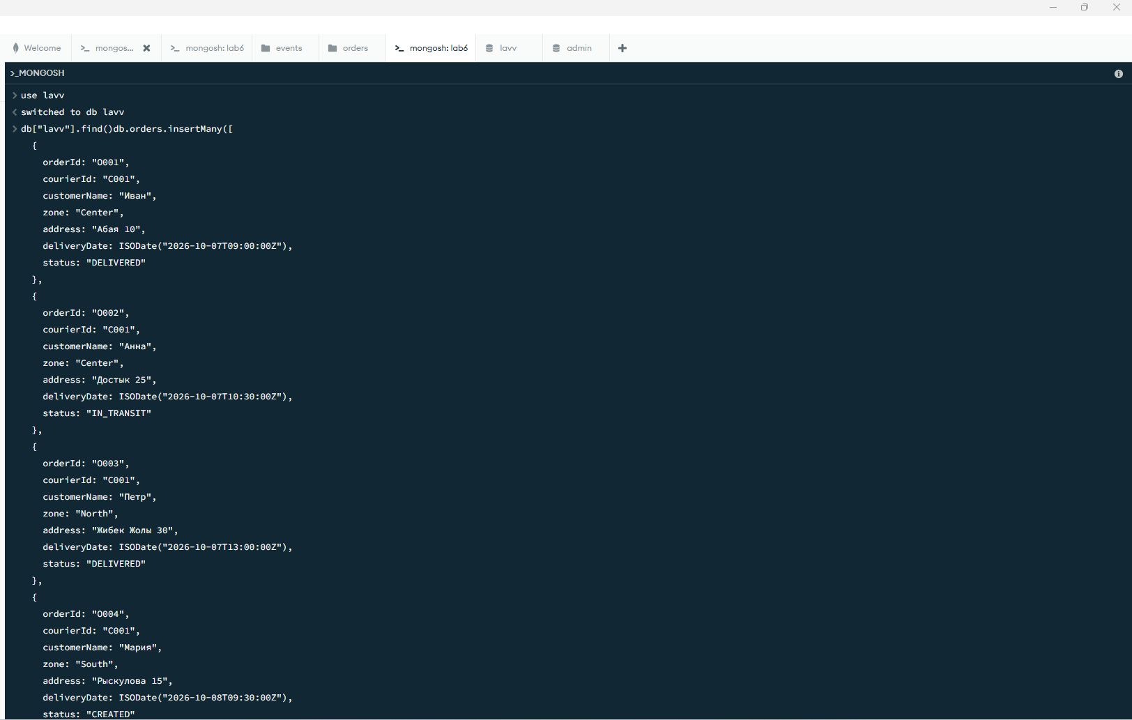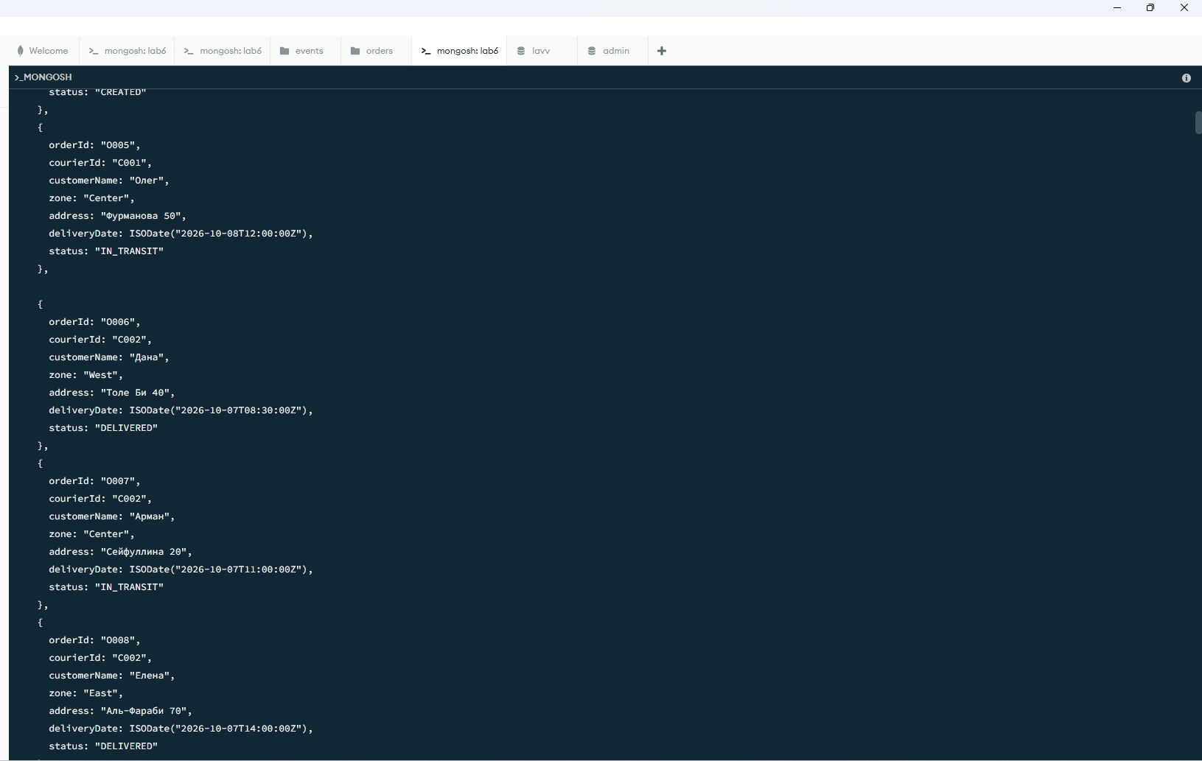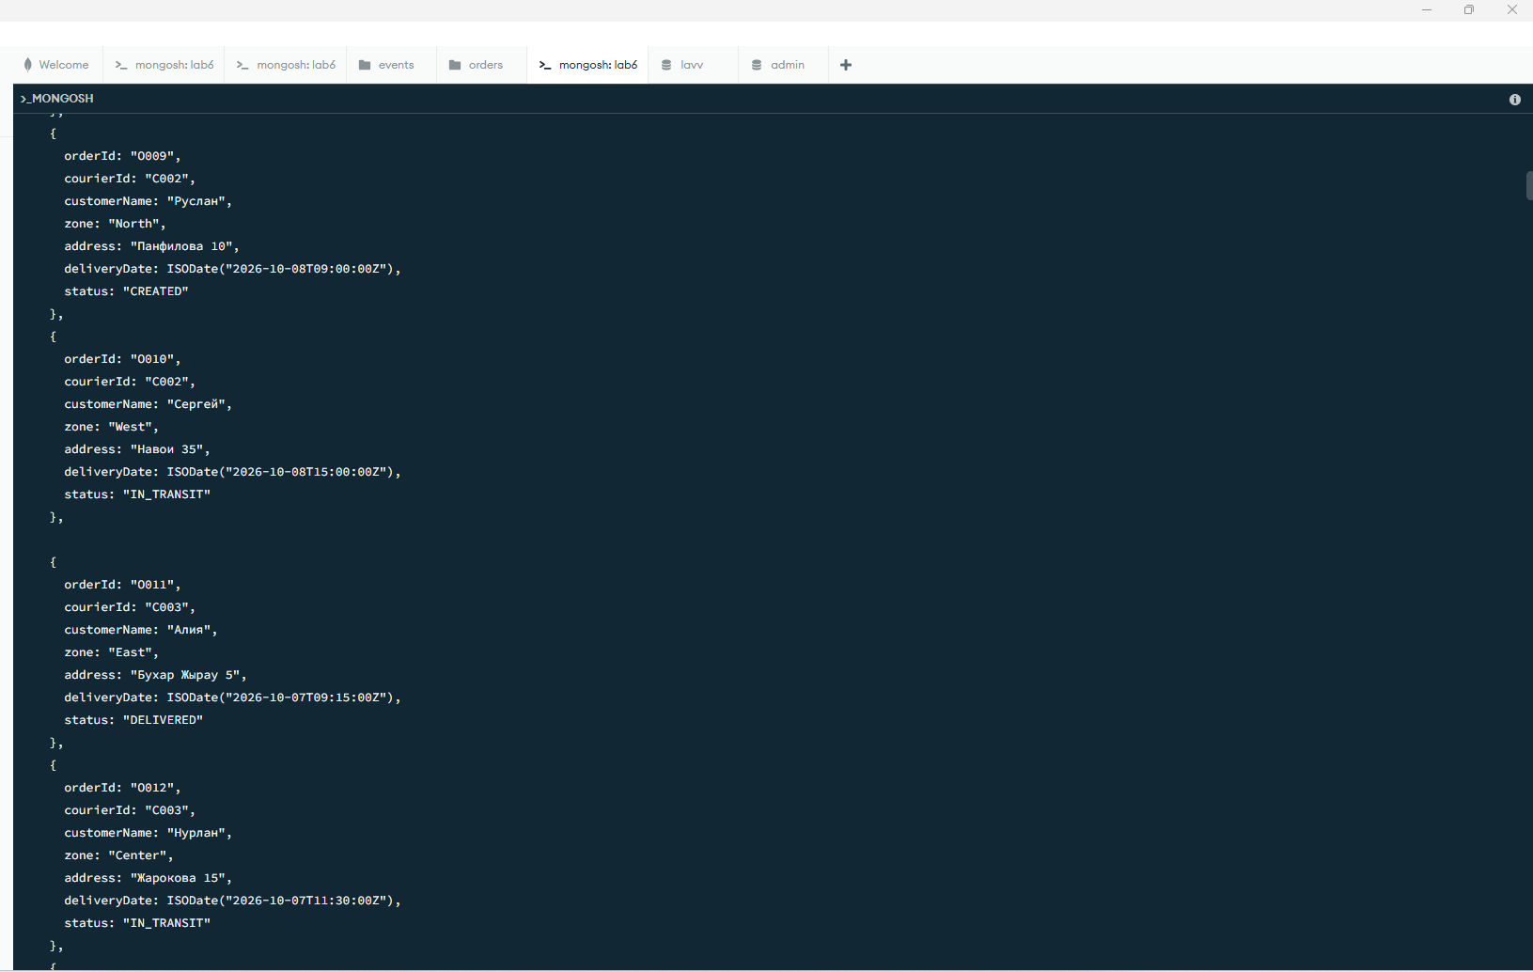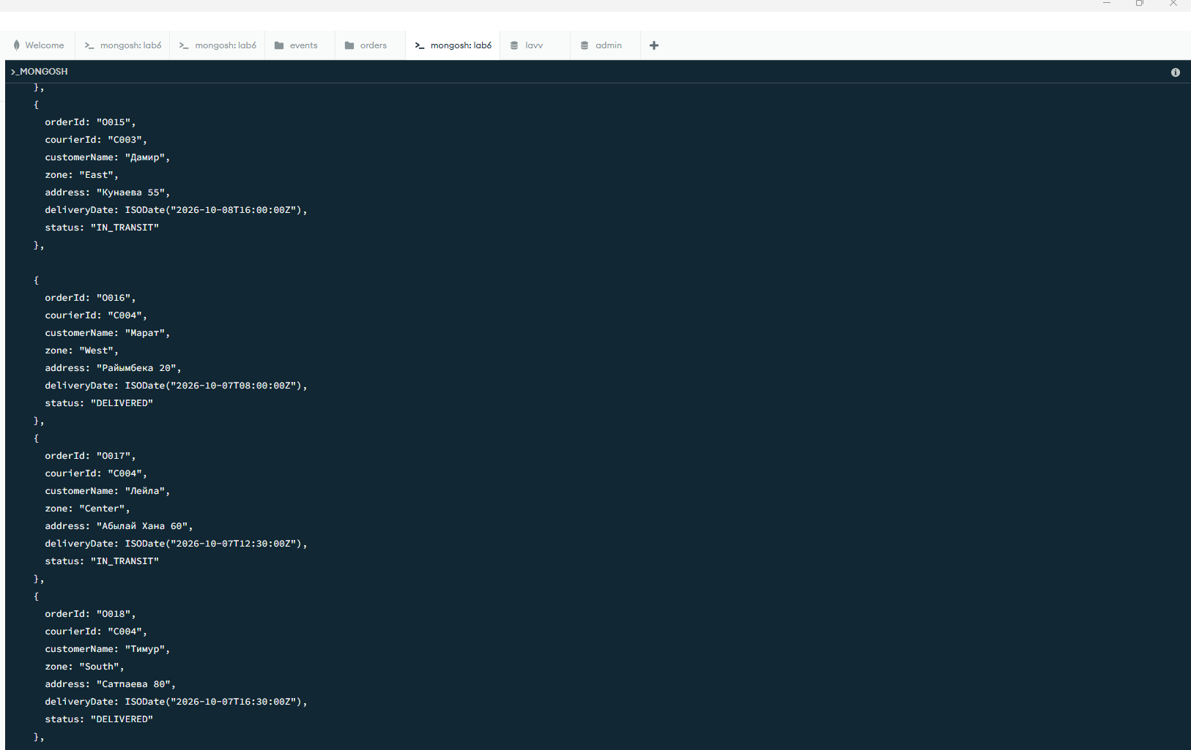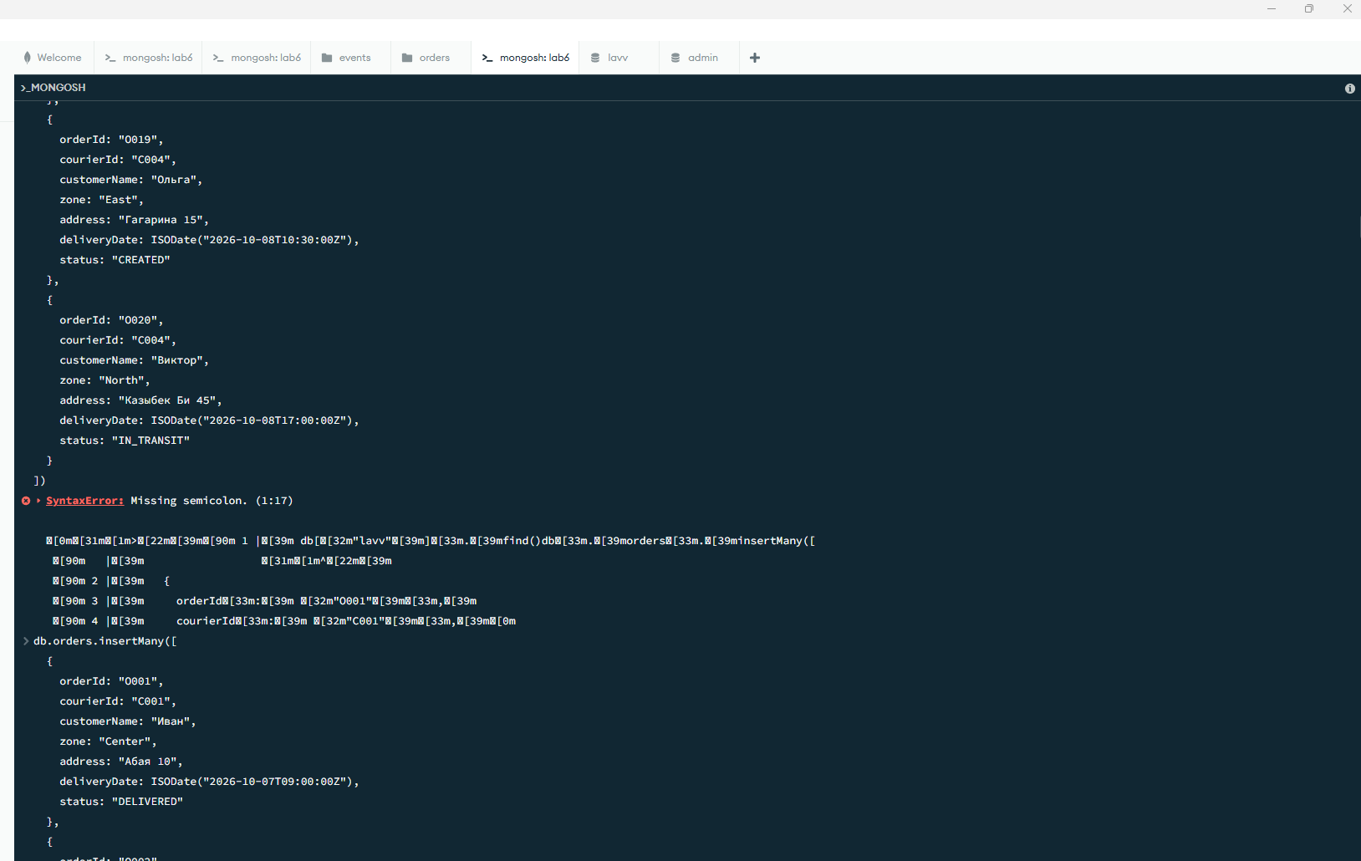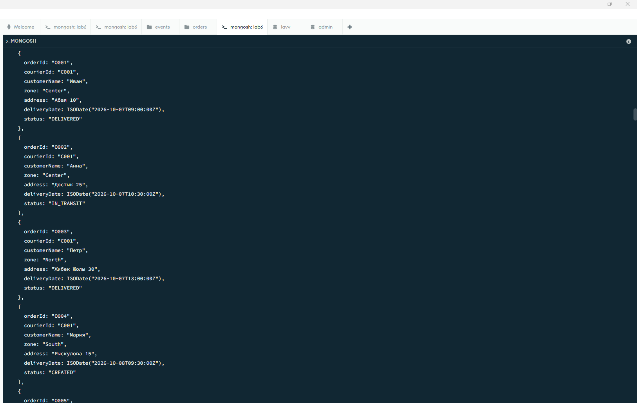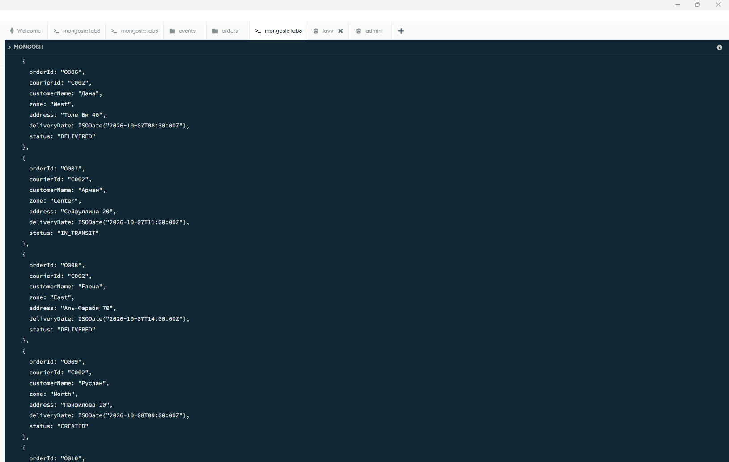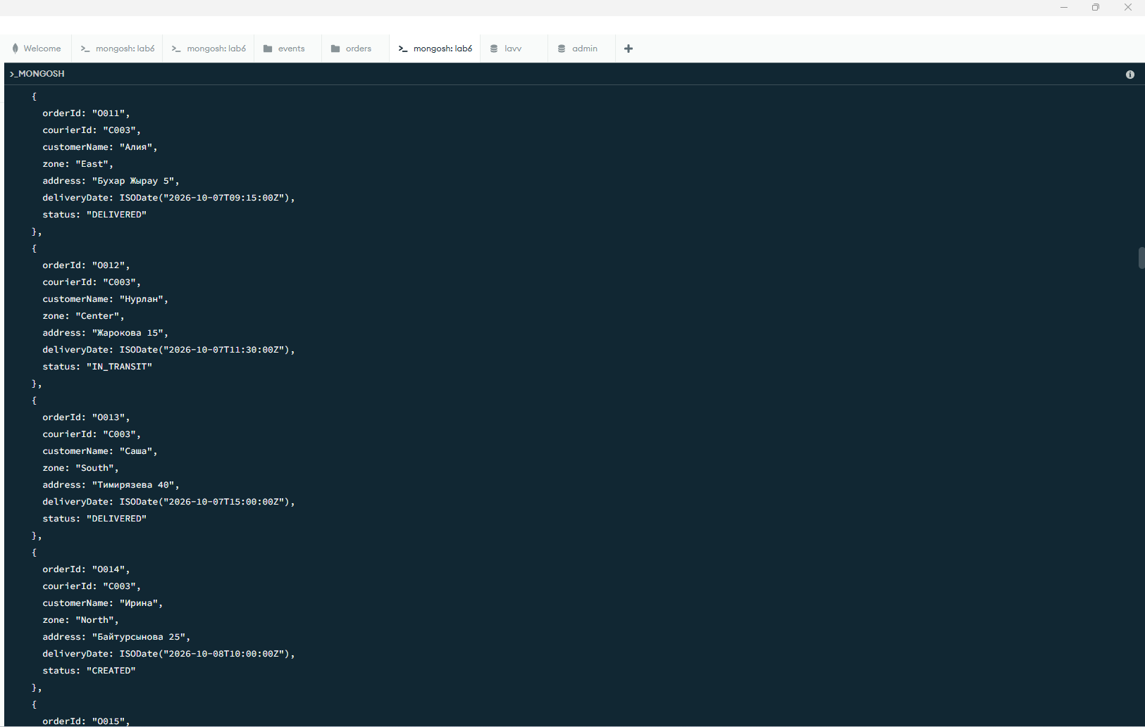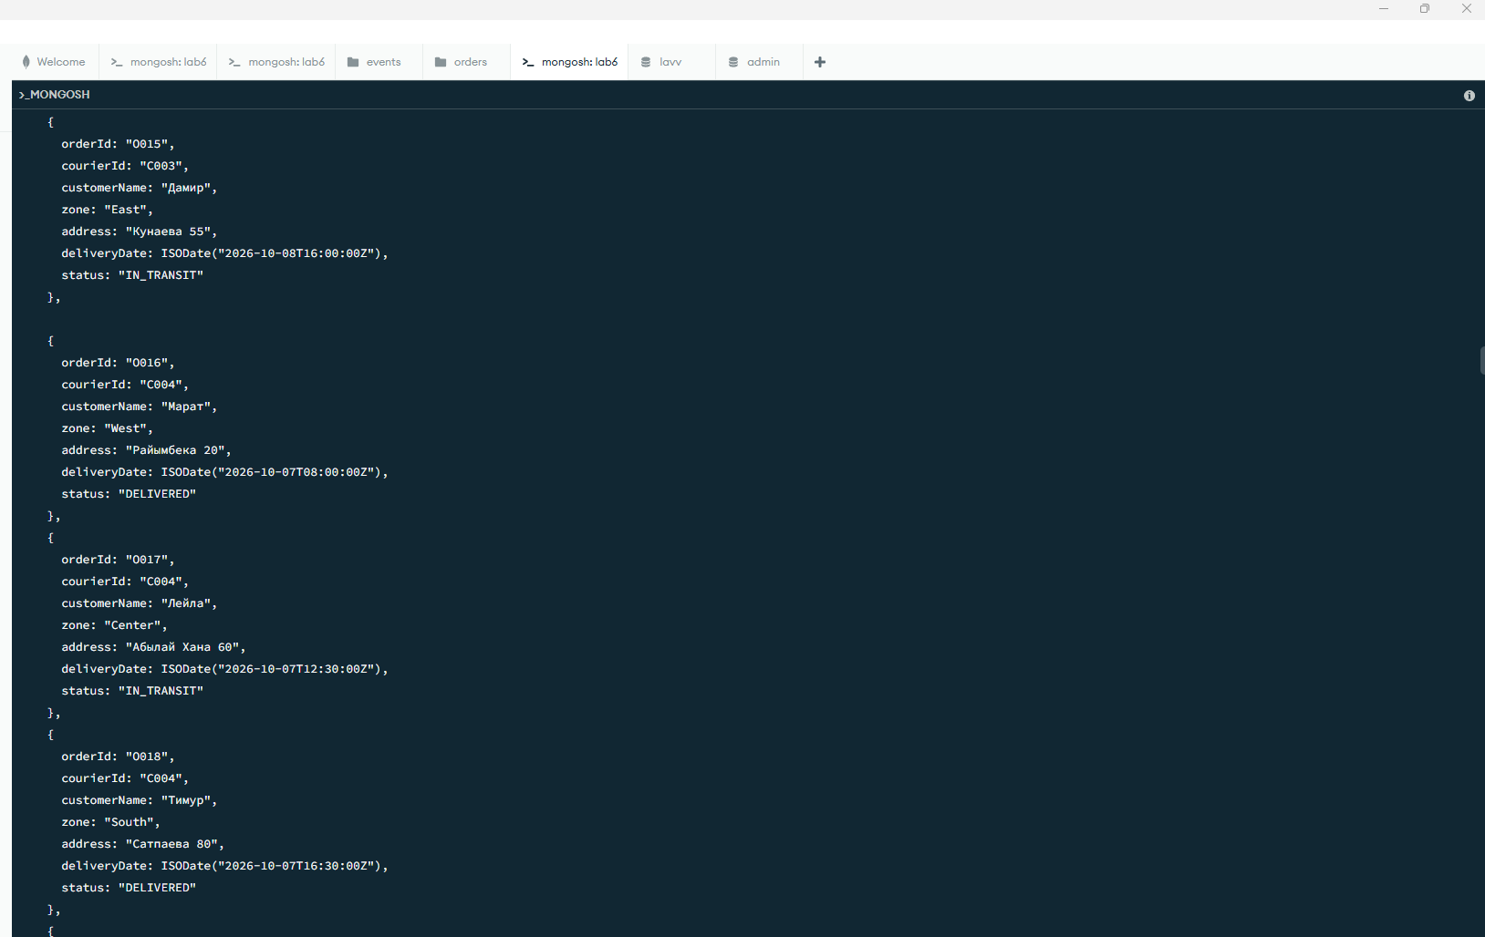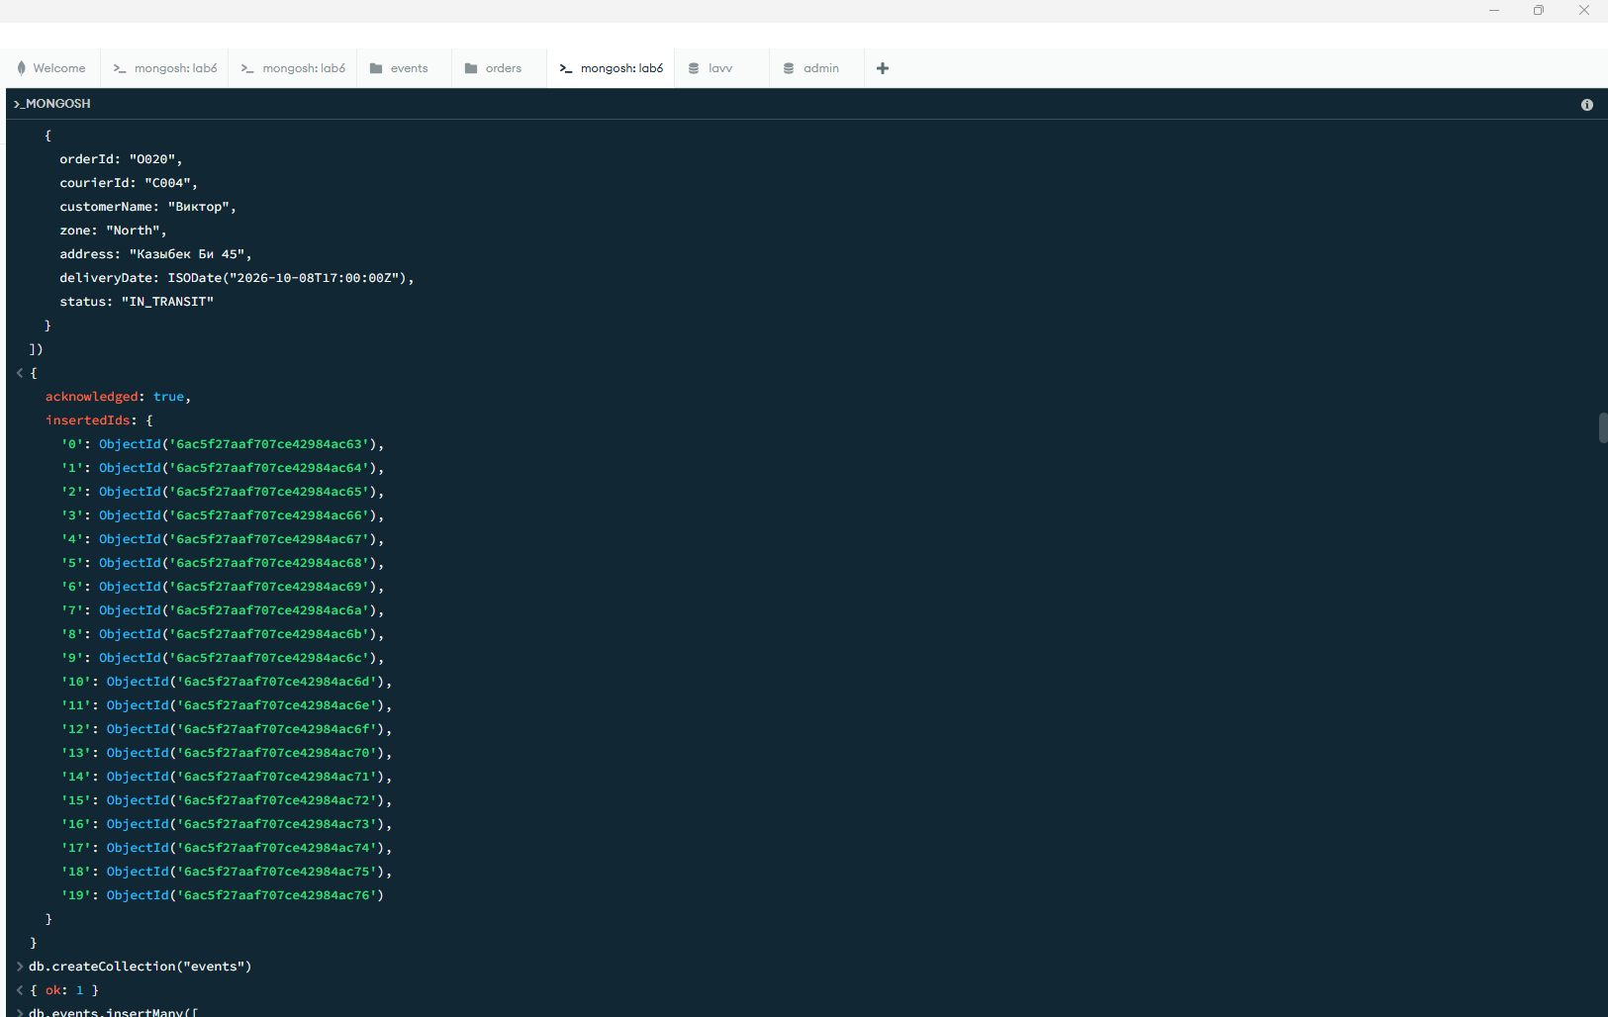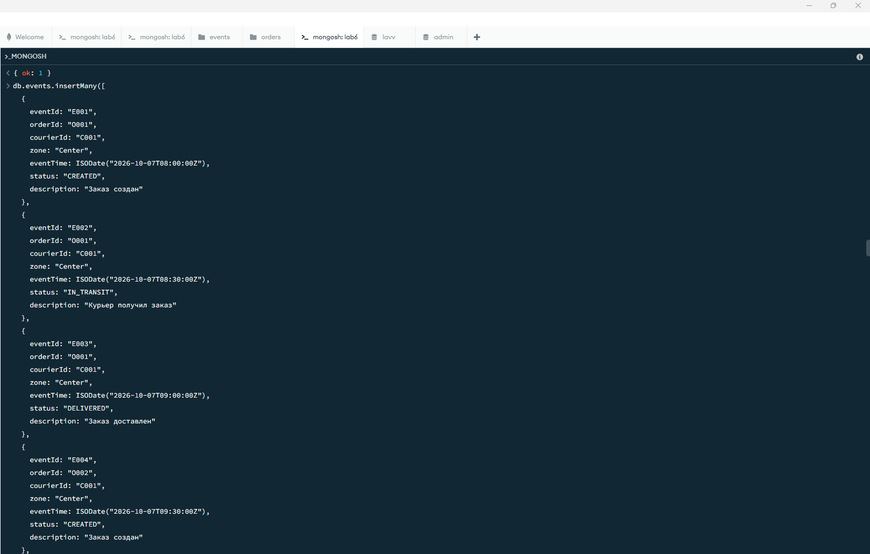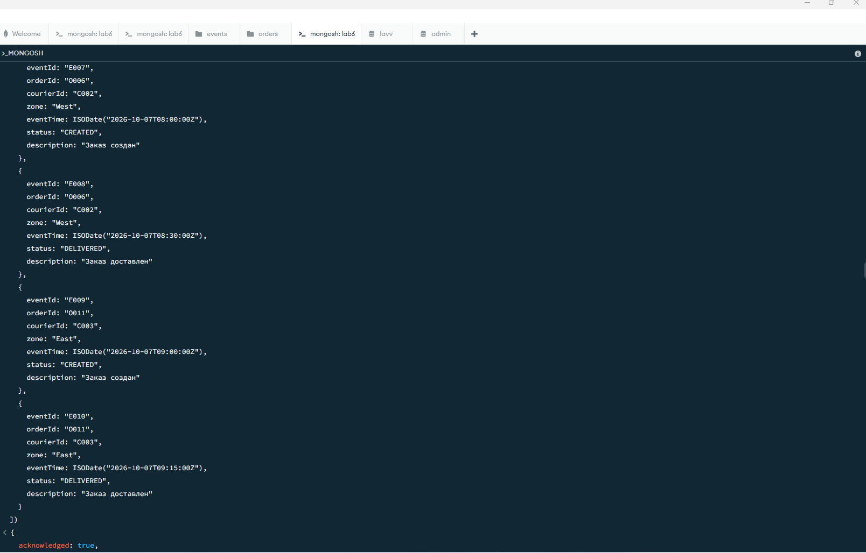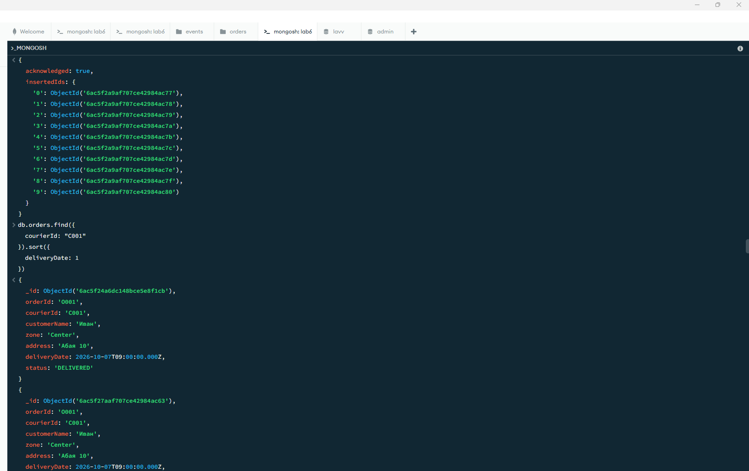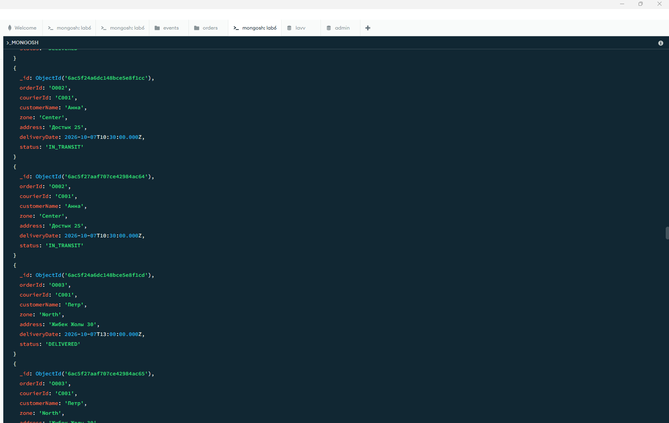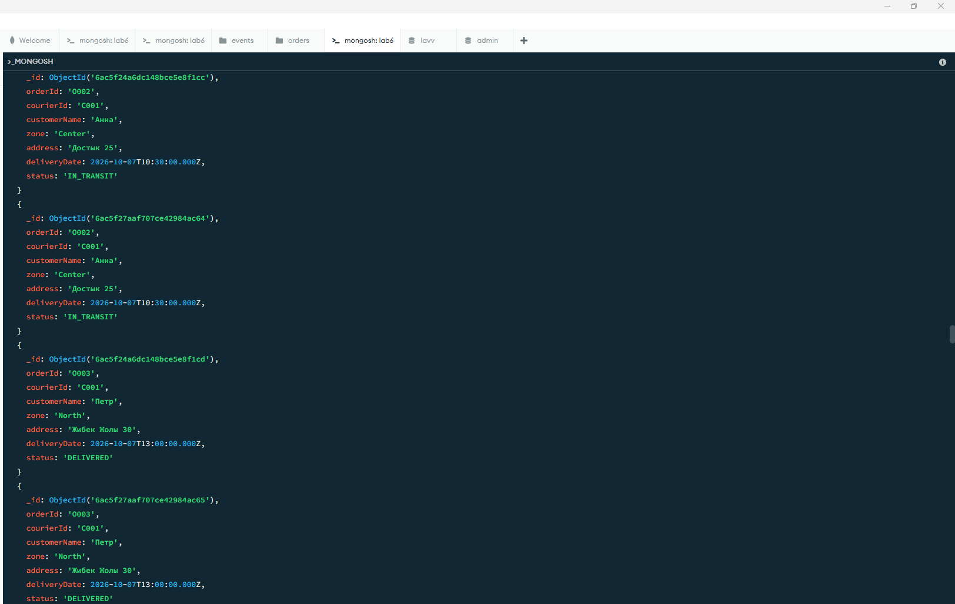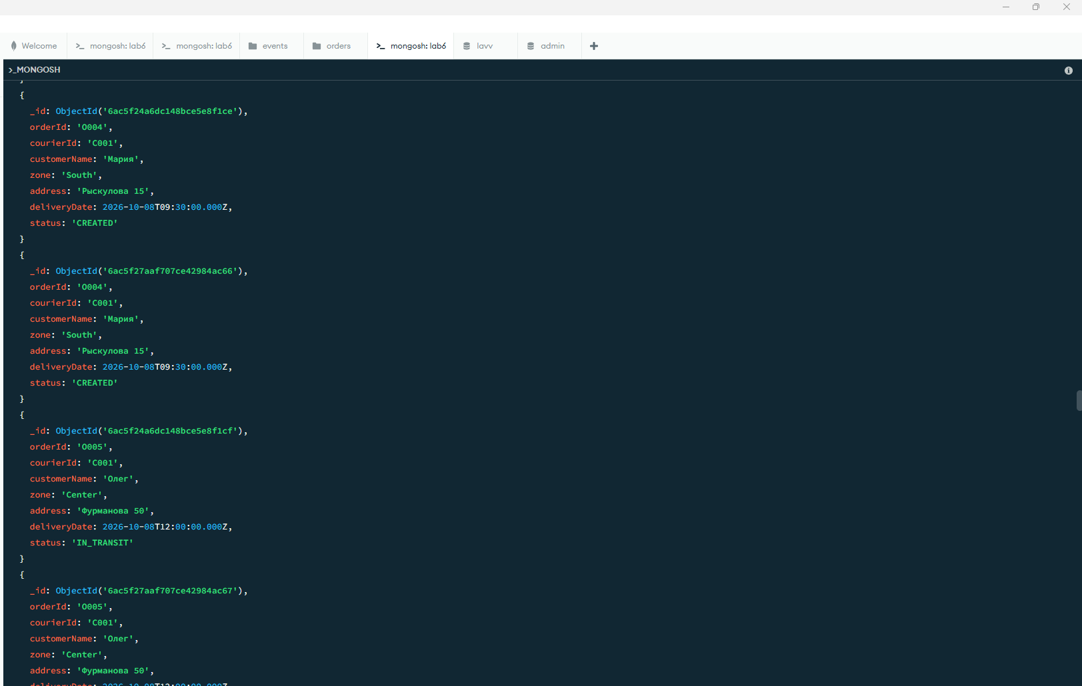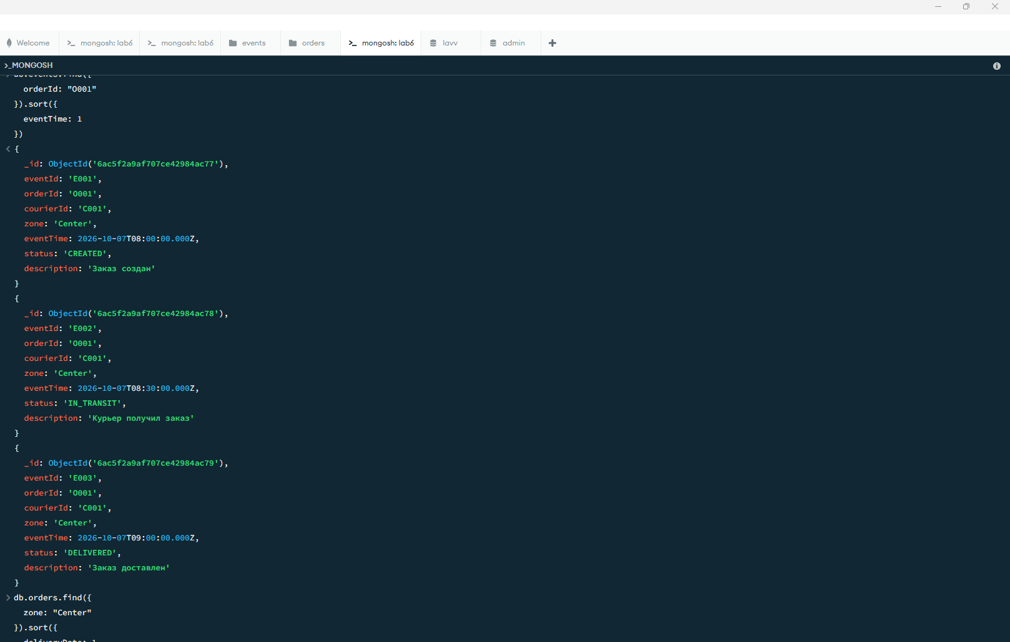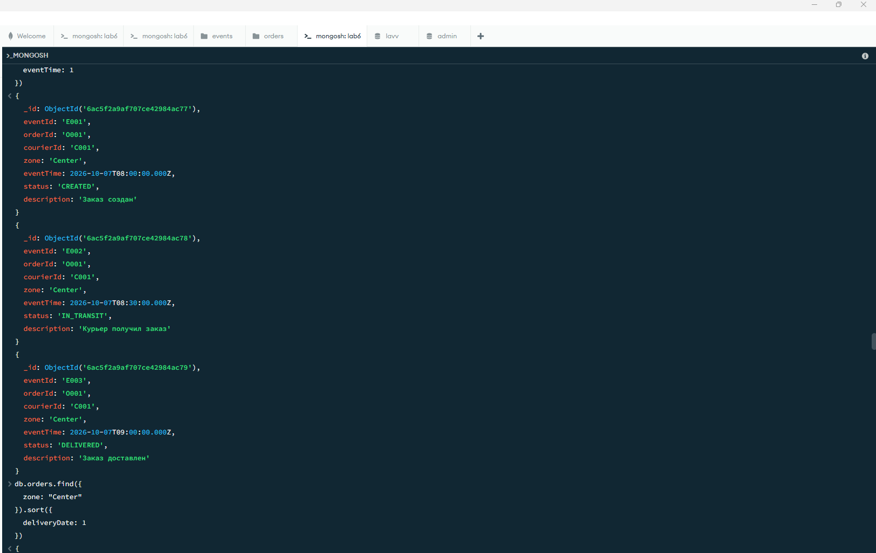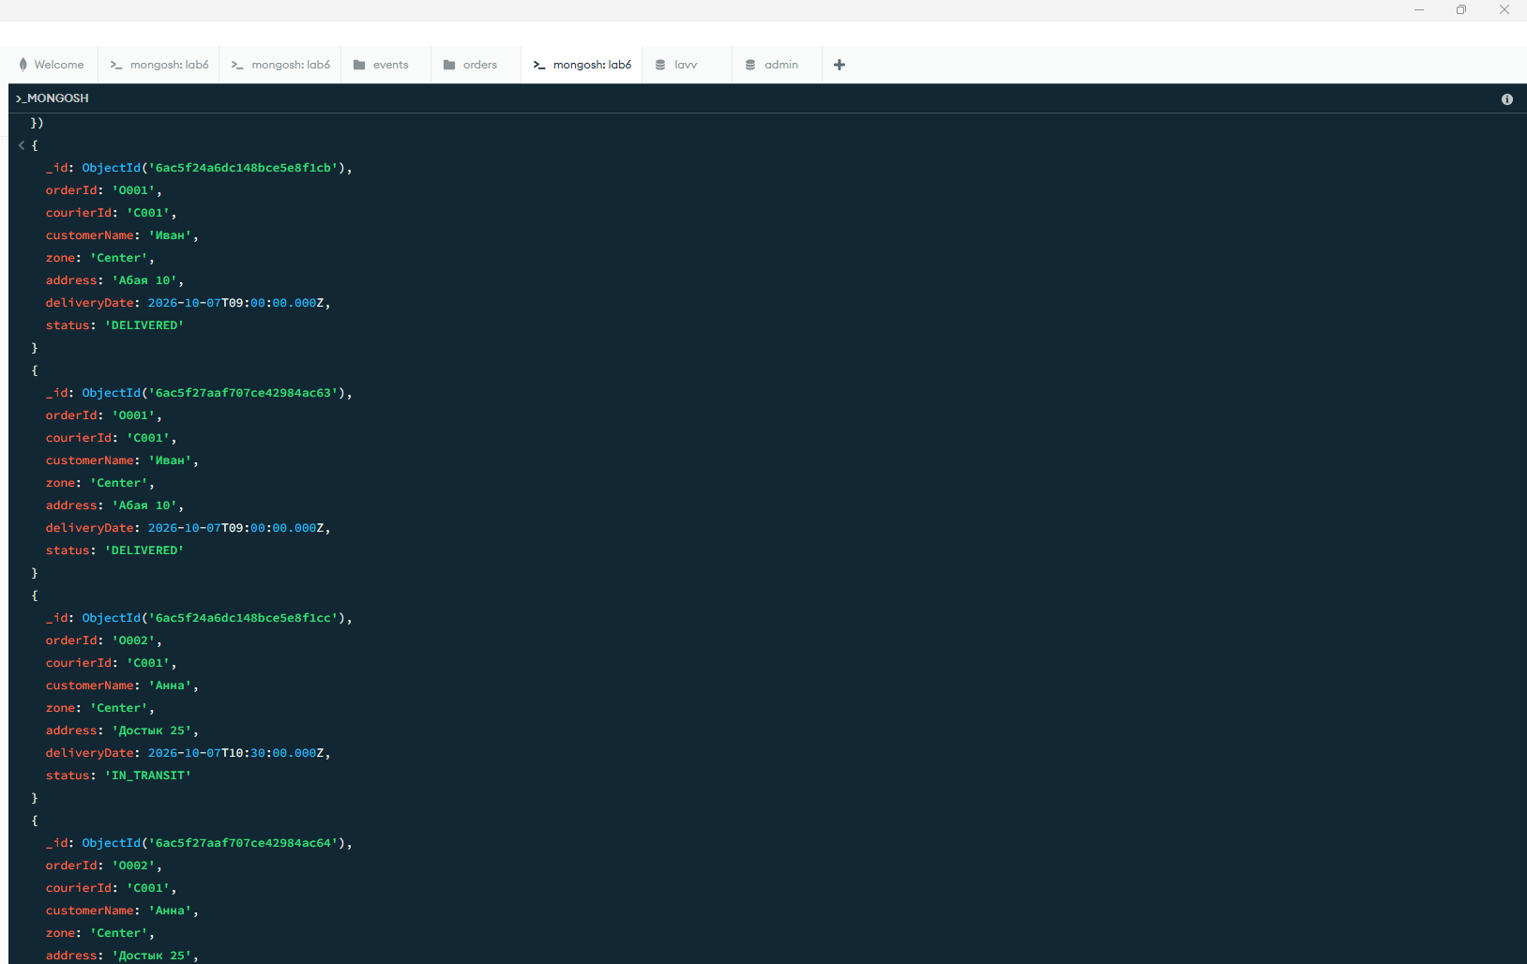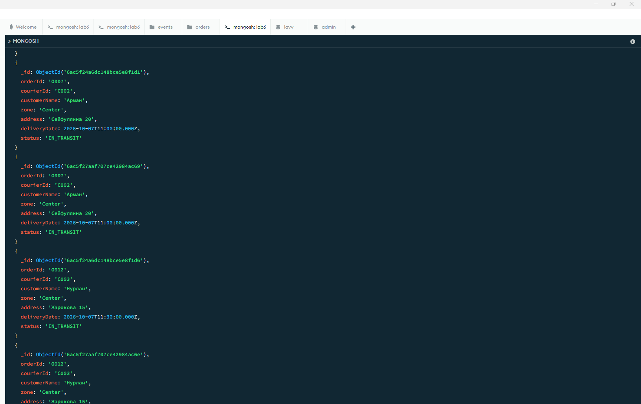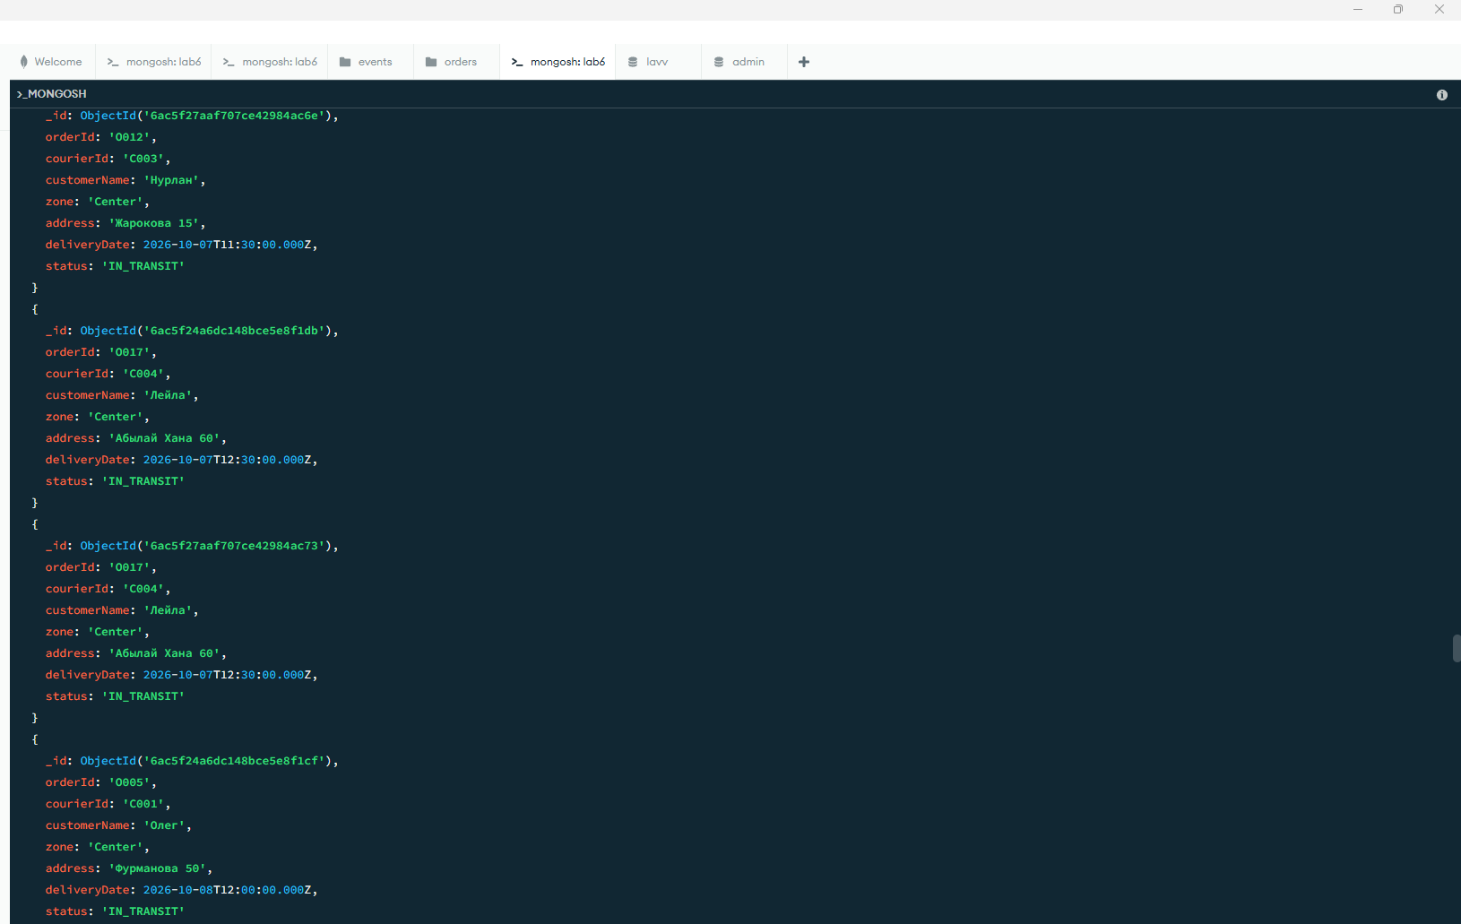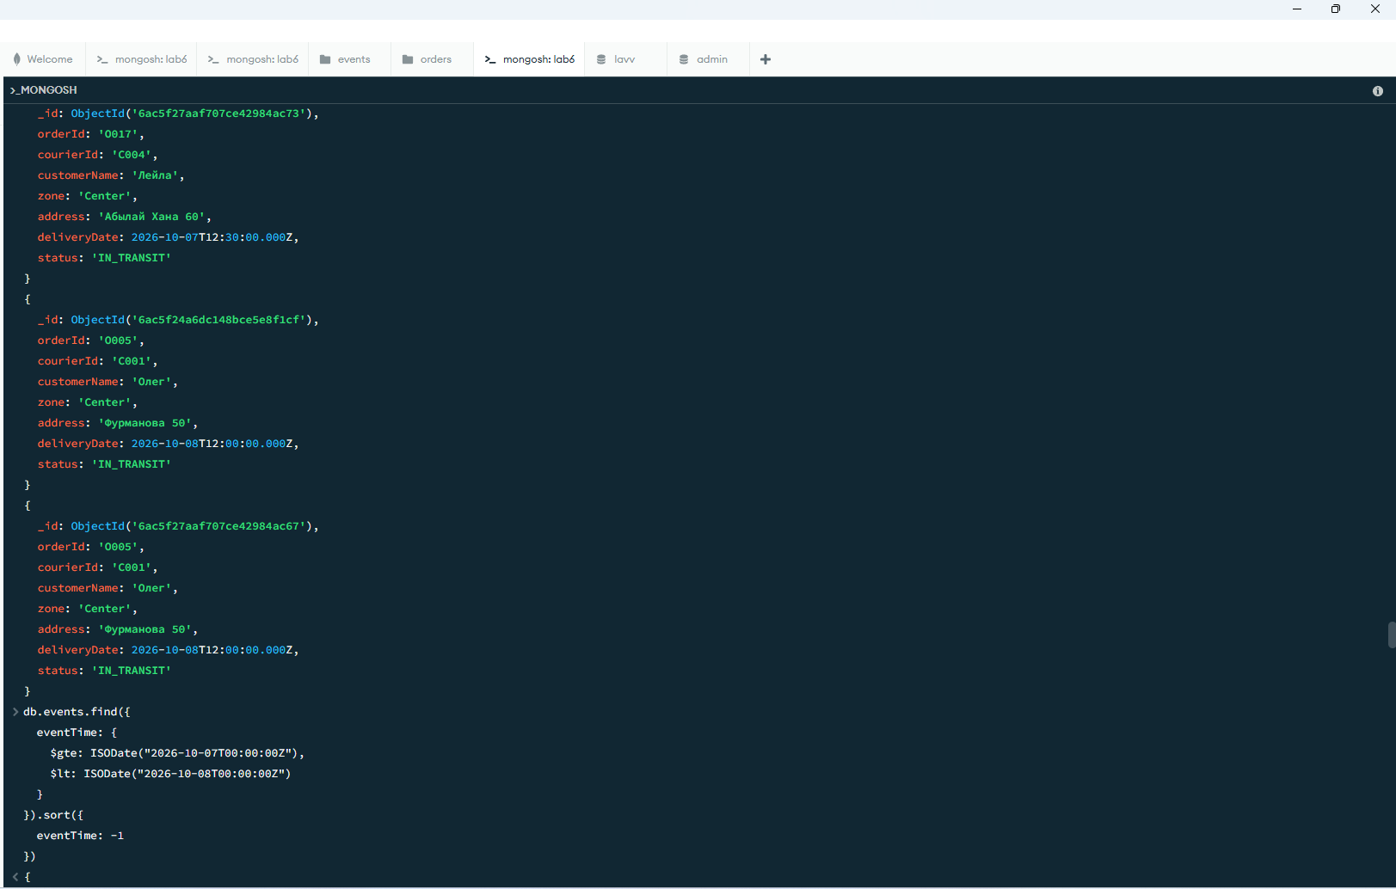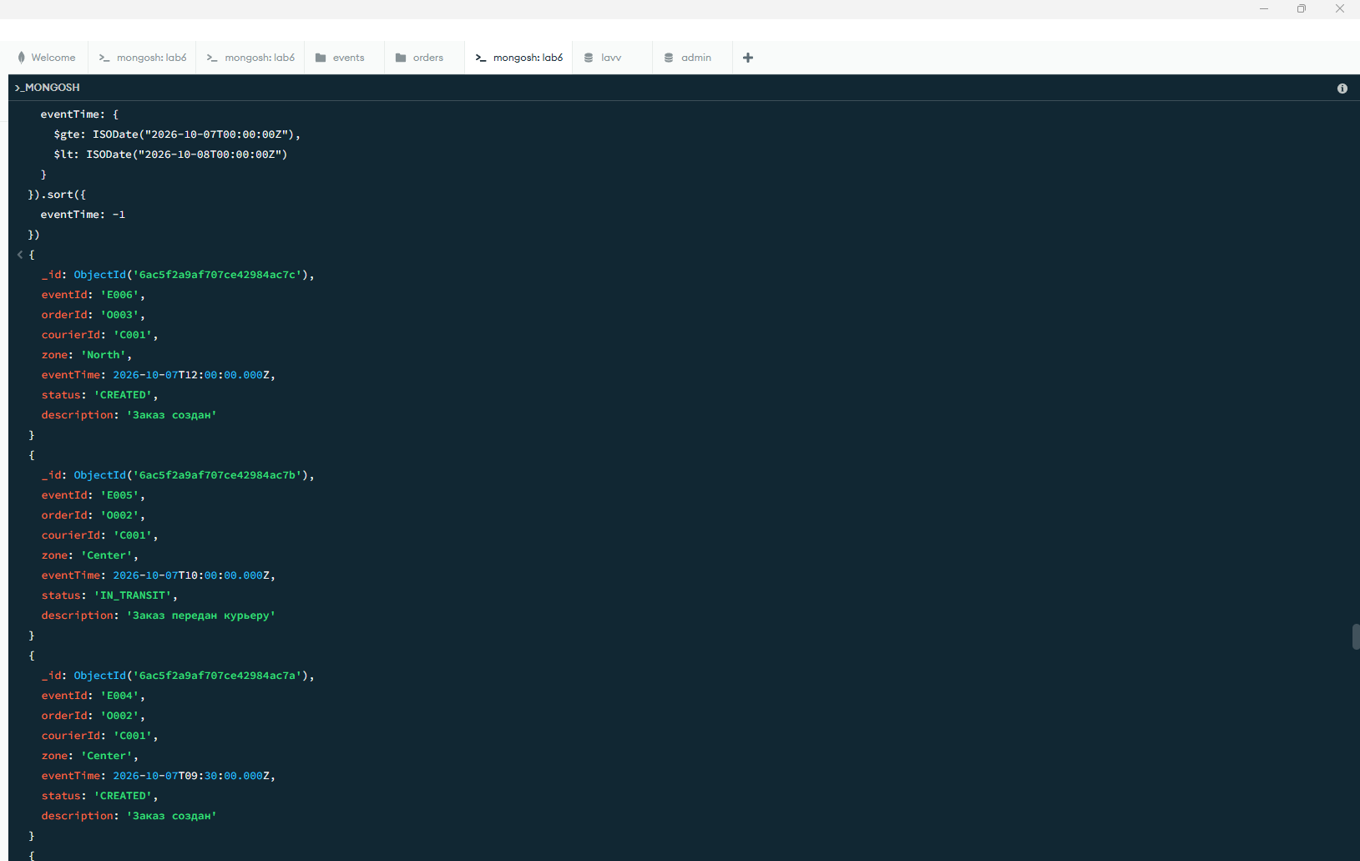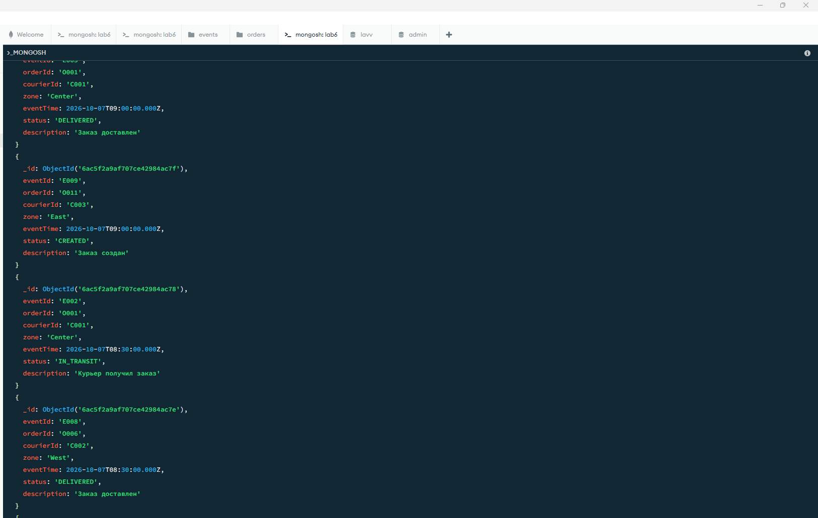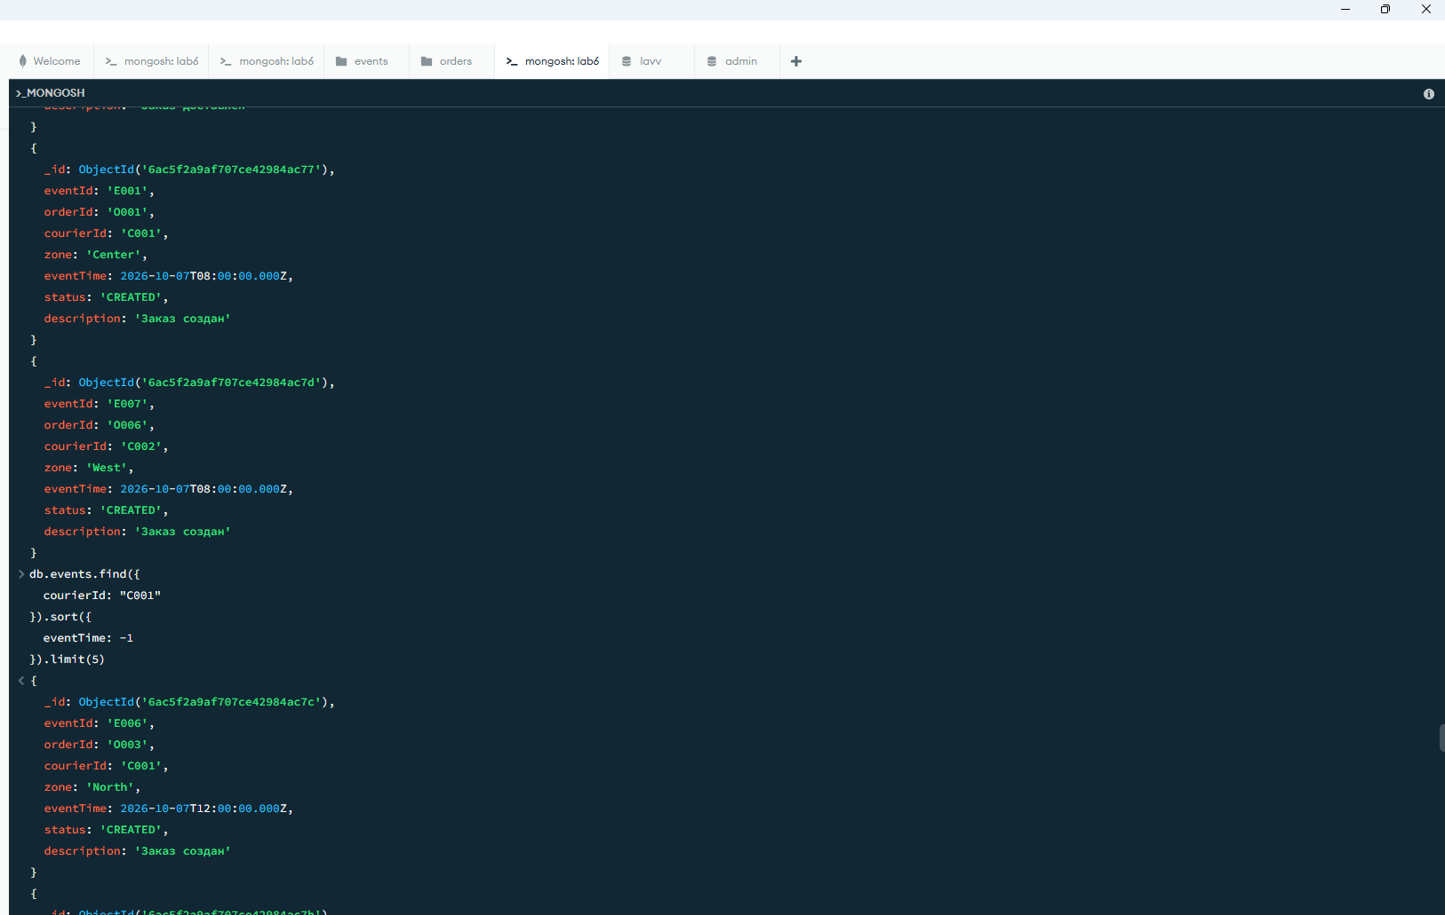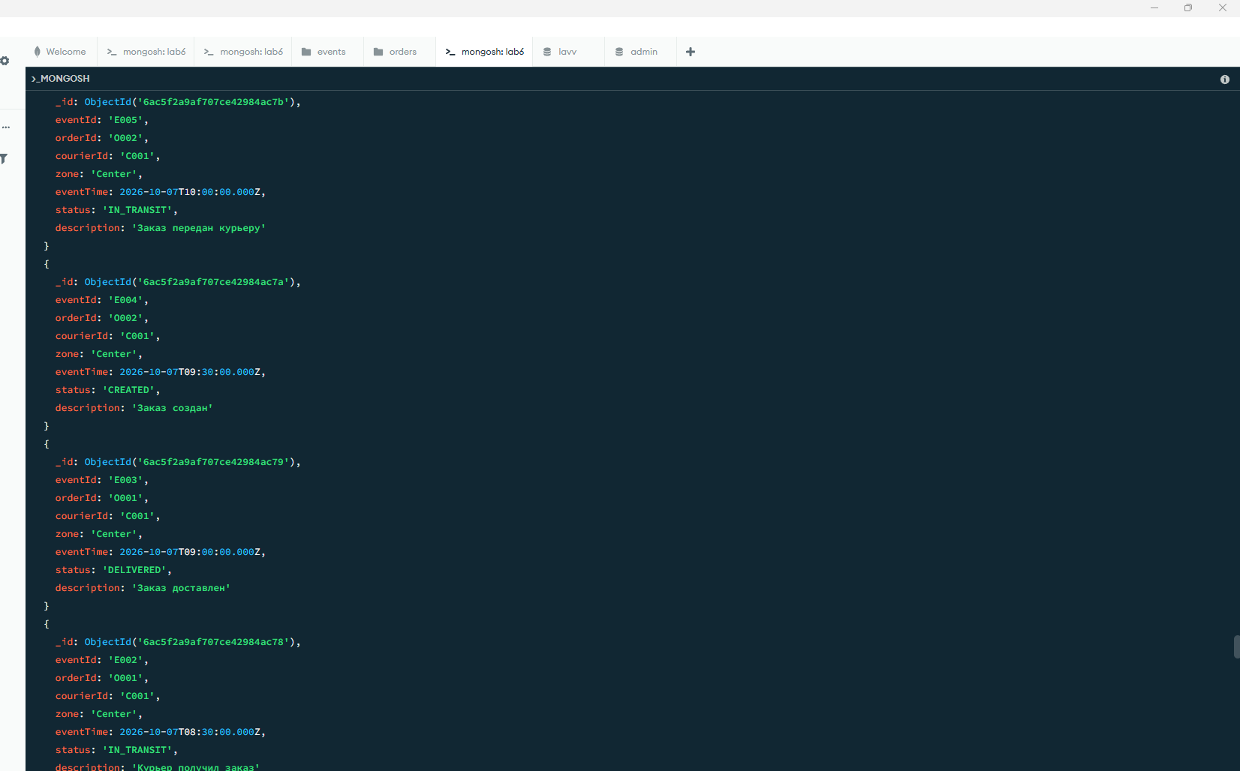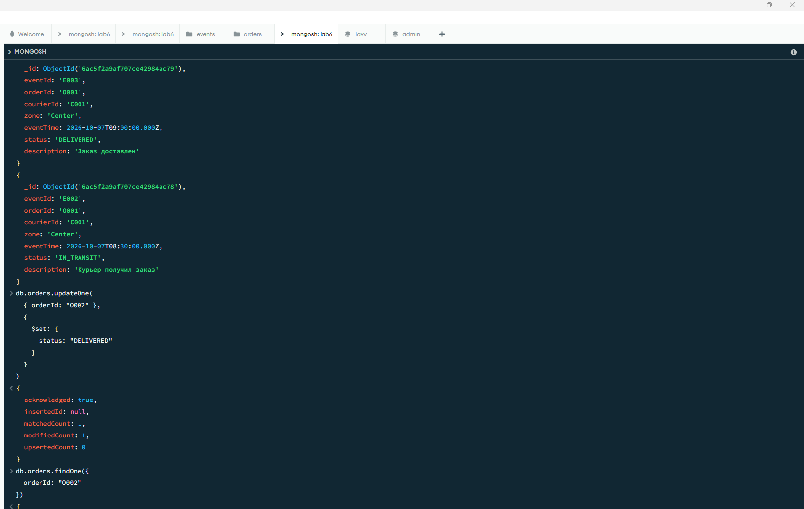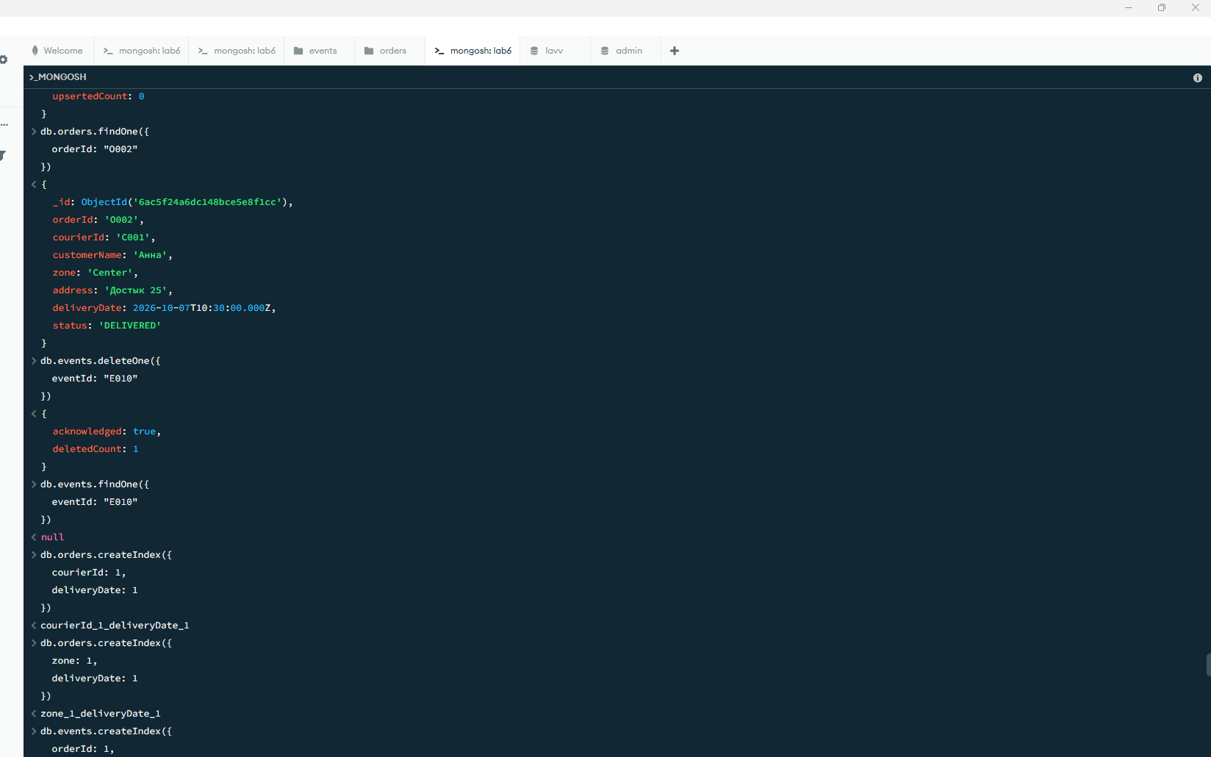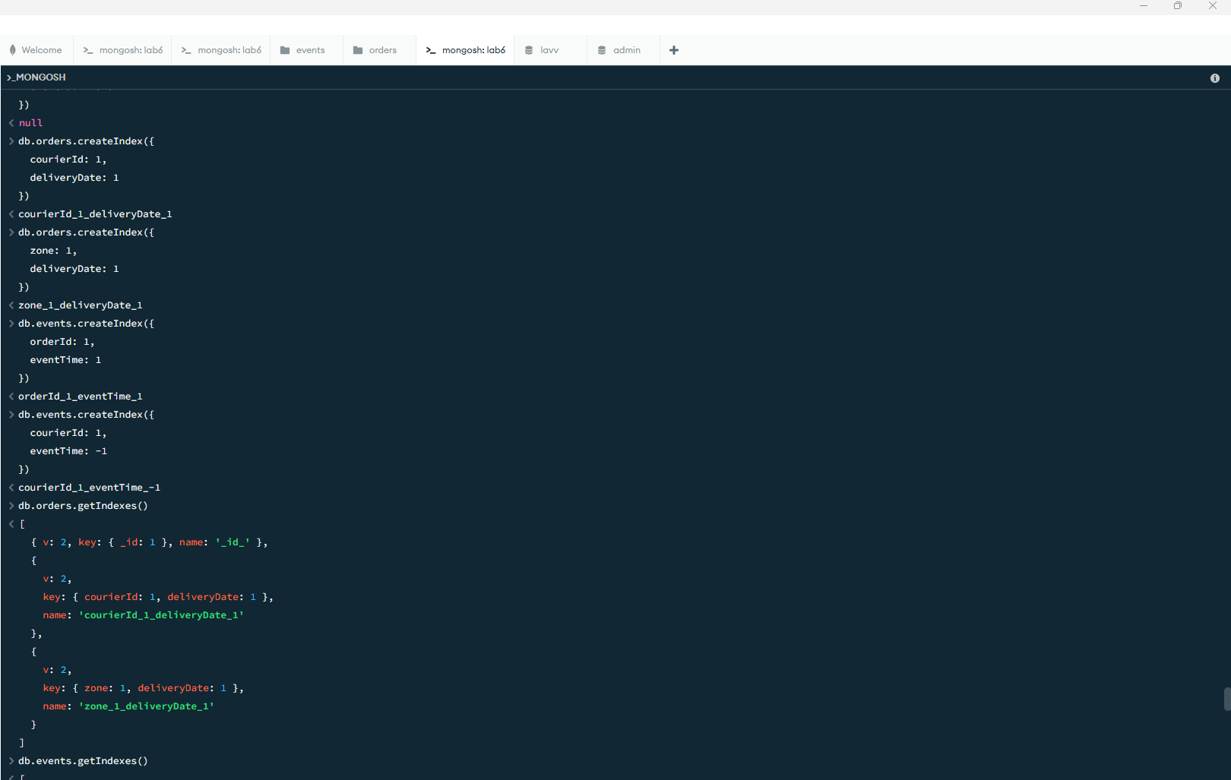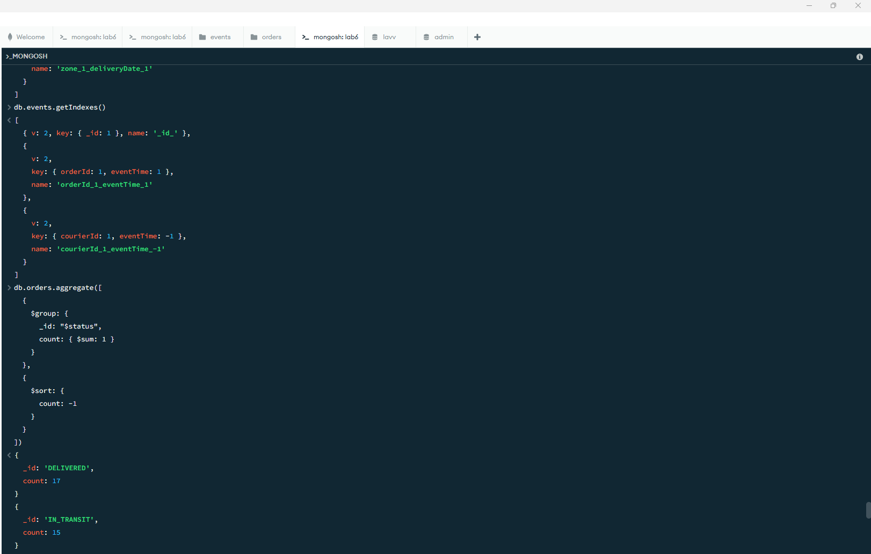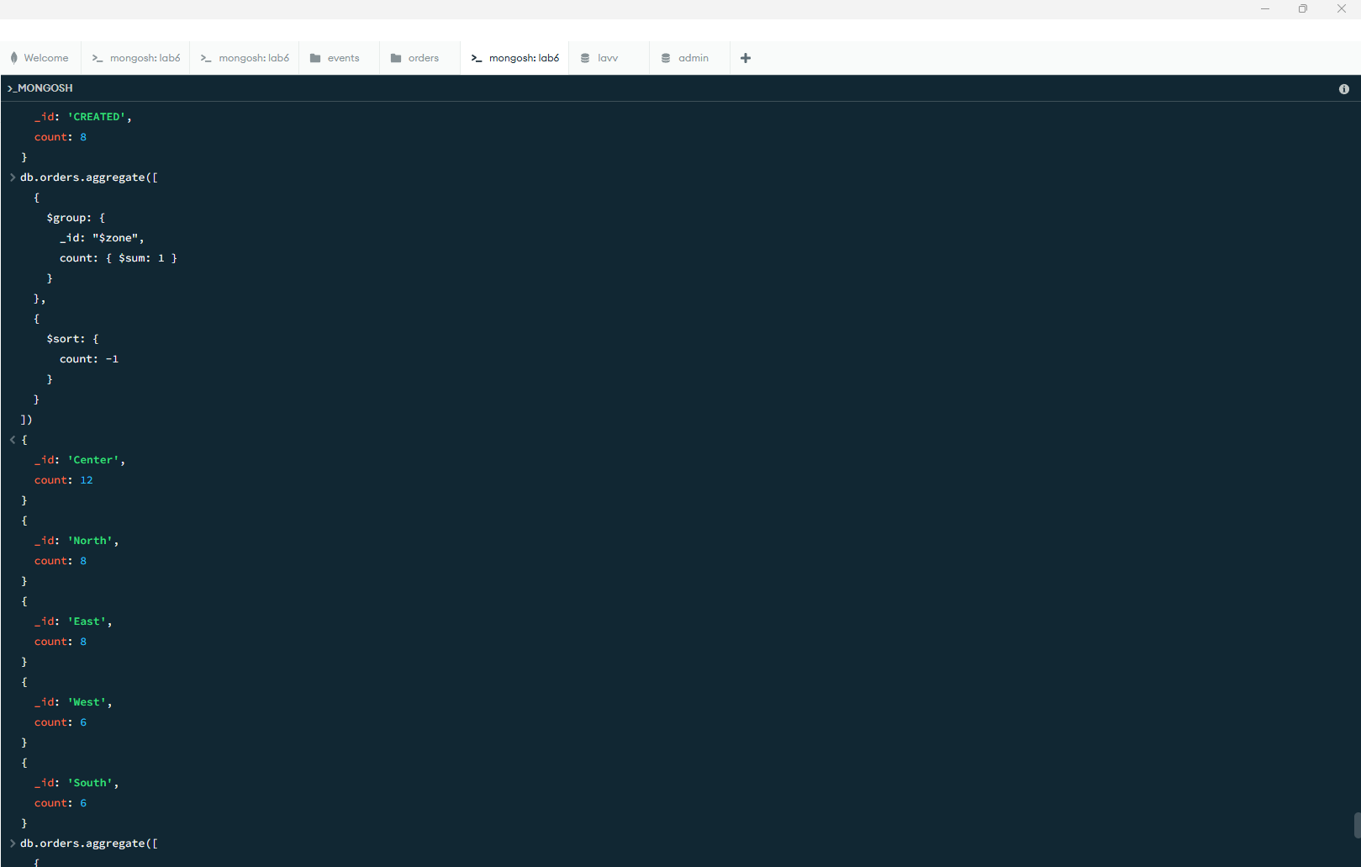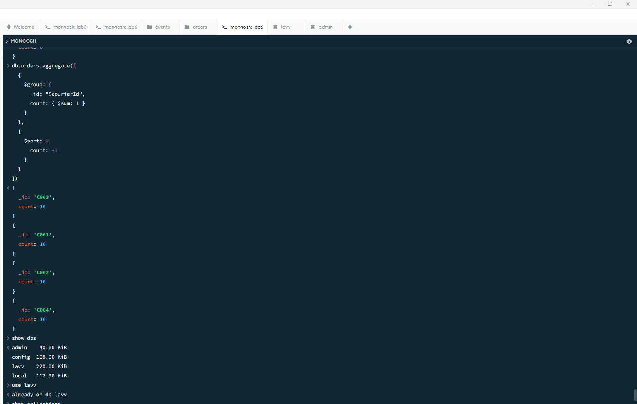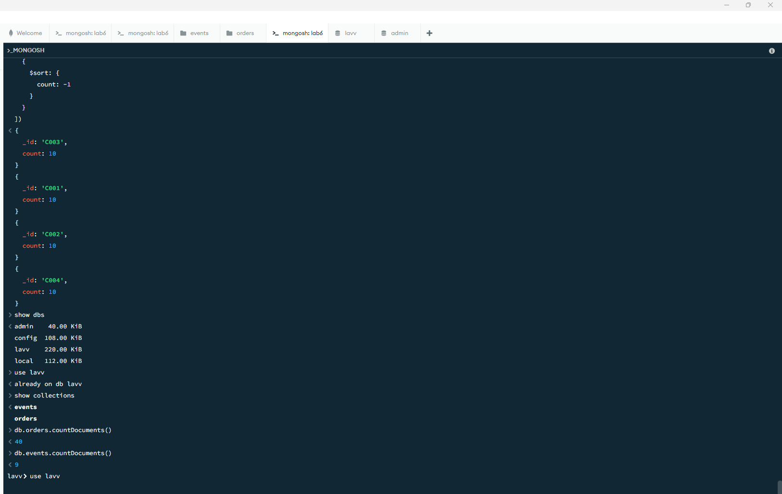

25. Вывод
В ходе лабораторной работы была разработана учебная база данных службы доставки на основе MongoDB.
Была создана база данных lavv, содержащая коллекции orders и events. В коллекцию заказов были добавлены 20 тестовых документов, а в коллекцию событий — документы, описывающие этапы доставки.
Были реализованы пять основных запросов: получение заказов курьера, получение истории конкретного заказа, поиск доставок по зоне, получение событий за временной период и получение последних событий курьера.
Также были выполнены операции UPDATE и DELETE с последующей проверкой результата. Для повышения производительности основных запросов созданы индексы.
Выполнен аналитический расчёт количества заказов по статусам, зонам и курьерам.
В результате работы были получены практические навыки создания MongoDB-базы данных, работы с документами, индексами, запросами, операциями изменения и удаления, а также анализа возможных проблем при увеличении объёма данных.
При дальнейшем росте нагрузки рекомендуется применять временное разбиение данных (time bucketing), особенно для коллекции событий, так как история событий является быстро растущей частью системы.

